Видео приготовления:
https://vkusno5.ru/tvorog/sochniki-s-tvorogom-kak-v-detstve

Сочники с творогом «Как в детстве»

ПРОДУКТЫ ДЛЯ СОЧНИКОВ С ТВОРОГОМ
Для Теста:
- Мука - 250 г
- Сахар - 70 г
- Масло сливочное - 80 г
- Яйцо - 1 шт.
- Сметана - 3 ст. л.
- Соль - щепотка
- Сода - 1/4 ч. л.
- Желток - для смазывания

Для начинки:
- Творог (5-9%) - 150 г
- Сахар - 1 ст. л.
- Мука - 1 ст. л.
- Сметана - 1 ст. л.
- Белок - 1 шт.
- Изюм - 100 г
- Ванильный сахар - 1 ч. л.

ПОШАГОВОЕ ПРИГОТОВЛЕНИЕ СОЧНИКОВ
Шаг 1
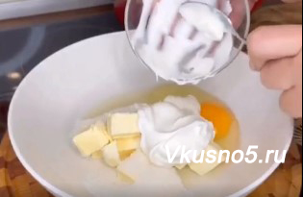
Приготовим тесто для сочников. В миске соединяем, мягкое сливочное масло, сахар, соль, яйцо и сметану. Тщательно перемешиваем.
Шаг 2
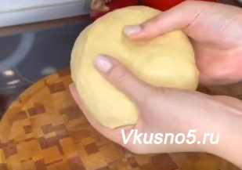
Добавляем, просеивая через сито, муку, соду и замешиваем мягкое однородное тесто. Изюм без косточек замачиваем в воде, лучше в коньяке.
Шаг 3
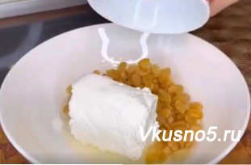
Приготовим начинку. Смешиваем творог с сахаром, мукой, сметаной, белком, изюмом, ванильным сахаром, солью и перемешиваем.
Шаг 4
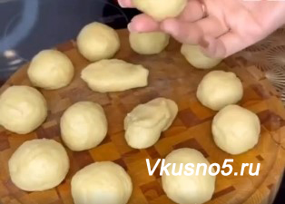
Из теста формируем шарики. У нас получилось 14. Каждый шарик для сочника раскатываем скалкой.
Шаг 5
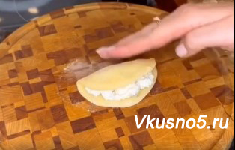
По центру выкладываем творожную начинку для сочника. Аккуратно сгибаем полумесяцем и чуть прижимаем.
Шаг 6
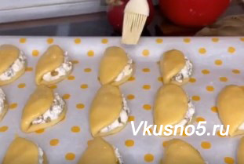
Выкладываем сочники на противень, выстеленный пергаментом, смазываем желтком. Отправляем в разогретую до 180°C духовку на 15-20 минут.

Шаг 7

Готовим сочники в духовке до золотистого цвета. Не передержите, иначе они будут сухими и жесткими. Охладите и посыпьте сахарной пудрой.

